武汉大学国家网络安全学院
本科生实验报告

《操作系统设计与实践》
期末综合实验

学生学号 | 学生姓名
 | 林水利

二○二五年十二月

目 录

目 录 II
1 实验目的和要求 1
1.1 实验目的 1
1.2 实验要求 1
2 实验过程和结果 2
2.1 概述 2
2.2 实验环境和工具 2
2.3 实验原理分析、实验步骤、结果分析 2
2.3.1 任务一：集成OS、安全分析与防护 （完成人：林水利） 2
架构设计： 2
模块一：引导与硬盘启动 3
模块二：内存空间与虚存管理 10
模块三：进程管理与调度系统 29
模块四：安全分析 41

1 实验目的和要求

1.1 实验目的
（正文宋体小4，正文行间距固定为23磅，字符间距为标准）
本次实验系期末综合实验……

1.2 实验要求

2 实验过程和结果

2.1 概述
（一段话，200字以内，概要综述整个实验过程以及实验完成效果）
代码已上传到仓库：https://github.com/zcxha/OSLAB.git

2.2 实验环境和工具
（简介本实验的软硬件环境）

2.3 实验原理分析、实验步骤、结果分析
（针对实验中每个子任务所涉及的技术原理进行介绍和分析，介绍实验设计的步骤，预期结果，如何开展测试，测试结果如何，分析在实验中遇到的各种问题并描述解决过程）

2.3.1 任务一：集成OS、安全分析与防护 （完成人：林水利）

架构设计：
本内核分为3个特权级，最低特权ring3为用户空间，ring1为任务空间，ring0为宏内核空间，任务空间和宏内核空间共同组成内核空间，所以可以认为该内核为hybrid kernel。

模块一：引导与硬盘启动

（1）技术原理分析
grub是常见的引导加载程序，其广泛用于linux内核的加载和启动。在linux中，grub首先将loader和压缩内核布局到内存中，然后跳转到loader对内核进行解压，从而跳转到内核中启动并运行。在本实验中，grub 0.97的stage1被放置到MBR中，stage1会在附近一定范围内寻找stage2的位置从而进行运行，运行之后则为grub的控制台终端，在控制台终端中，grub可以对文件系统进行读写，从而可以读取加载器到内存并执行。由于本任务暂时无需文件系统，因此采用更为熟悉的FAT32文件系统。
在这里，我重写了hdboot.bin，让它能够在FAT32文件系统中寻找到hdldr.bin从而加载并执行。
注意每次写映像之前，先找到这个分区对应的根目录位置相对于整个硬盘起始位置的偏移，将其写入ROOT_BASE_ADDR中。

（2）设计与实现
（介绍相关代码的设计与实现，应包含完整的可复现的实验详细步骤）
本实验项目参考书上最后一章,同时由于暂时不需要移植文件系统，采用较为简单的FAT32文件系统格式，将grub的stage1写入MBR，stage2写入MBR+1的块，然后将hdboot.bin,hdloader.bin,kernel.bin都以文件挂载的形式复制到对应分区。然后重启系统就可以使用了。
本部分主要针对项目的构建系统进行实现：
（1）生成包含1个fat32分区的磁盘映像：
dd if=/dev/zero of=disk.img bs=1G count=1
fdisk disk.img <<EOF
n

t
c

w

EOF
sudo losetup -d /dev/loop6 2>/dev/null || true
LOOP=$(sudo losetup --find --partscan --show disk.img)
sudo mkfs.vfat ${LOOP}p1
此时，disk.img为一个磁盘，其包含一个fat32分区。
（2）将hdboot.bin，hdldr.bin，kernel.bin复制到已挂载的该块设备上：
# 写BOOT,LDR,KERN
sudo mount -t vfat ${LOOP}p1 /mnt/loopmnt
sudo cp boot/hdboot.bin /mnt/loopmnt
sudo cp boot/hdldr.bin /mnt/loopmnt
sudo cp kernel.bin /mnt/loopmnt
# write menu
sudo mkdir -p /mnt/loopmnt/boot/grub/
sudo cp boot/menu.lst /mnt/loopmnt/boot/grub/
sudo umount /mnt/loopmnt
sudo losetup -d $LOOP
（3）将grub的stages分别写入到MBR和MBR+1（即MBR下一个扇区）
# 写grub的stage
dd if=stage1 of=disk.img bs=1 count=446 conv=notrunc
dd if=stage1 of=disk.img bs=1 seek=510 skip=510 count=2 conv=notrunc
dd if=stage2 of=disk.img bs=512 seek=1 conv=notrunc
（4）（可选）给vmware生成vmdk
使用starwind v2v converter给vmware生成对应镜像。
（5）修改hdboot.asm重新定位hdldr
重新定义两个变量：
; bochs:0x302800
; REAL: 0x304000
; ROOT DIR BASE LBA(sector) 注意，这里的LBA和地址，是相对于整个硬盘的LBA/地址，而不是相对于分区
ROOT_BASE_ADDR equ 202800h+100000h ; 这里用加法，100000是DBR相对于整个硬盘的地址，4a9800是ROOTDIR相对于DBR的
ROOT_BASE equ ROOT_BASE_ADDR / 512
ROOT_BASE整体来说，代表根目录的位置，如ADDR代表地址，ROOT_BASE代表扇区号。
hdboot.asm的逻辑为从根目录中扫描，匹配所有的短文件名目录项，直到匹配成功。成功之后则读取到首簇号，从而计算出数据区对应的位置，然后迭代读取。
; fs:edi 指向目录项 [0x14-0x15] [0x1a-0x1b]
;[1c~1f] byte len
.succ:
; mov dx, fs:[edi+0x14] 假定loader在低16位的簇块中
xor eax, eax
xor edx, edx
mov ax, [fs:(edi+0x1a)]; 获取目录项指向数据cluster地址
sub ax, 2
mov ecx, 8
mul ecx
; xchg bx, bx
add eax, ROOT_BASE
; 此时eax为loader的数据地址lba(sector)
push eax

; 加载文件长度
mov eax, [fs:(edi+0x1c)]

; 计算读多少次
mov ebx, SECT_BUF_SIZE
div ebx
cmp edx, 0
je .noadd
inc eax
.noadd:
mov word [disk_address_packet + 4], OffsetOfLoader
mov word [disk_address_packet + 6], BaseOfLoader
mov ecx, eax
pop eax
mov dword [disk_address_packet + 8], eax
.rdld:
call read_sector
add word [disk_address_packet + 4], SECT_BUF_SIZE
add dword [disk_address_packet + 8], TRANS_SECT_NR
loop .rdld

（3）测试及结果
（给出测试用例的设计，及测试结果）
测试用例：make all & make hdimg & bochs
测试结果：
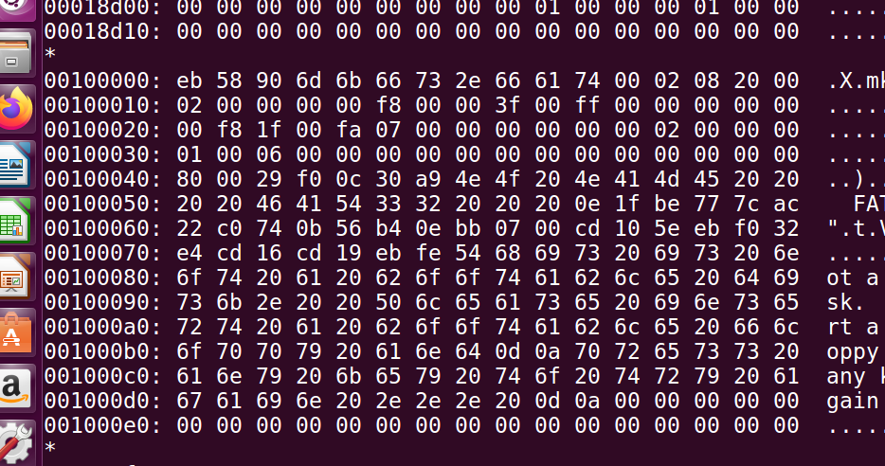
1.如图，分区的DBR位置跟参数设置的一致

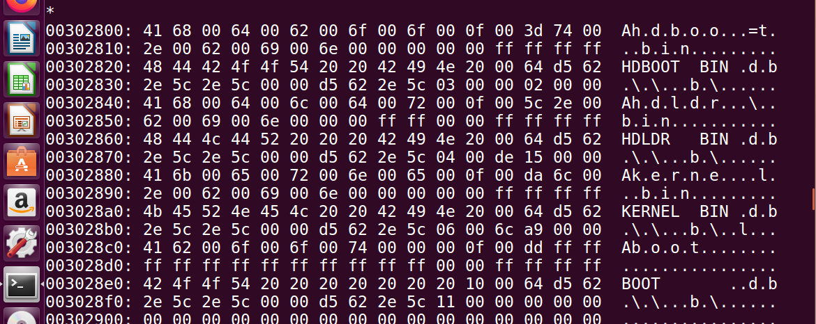
如图为该分区根目录相对于磁盘首地址位置。
2. grub引导测试
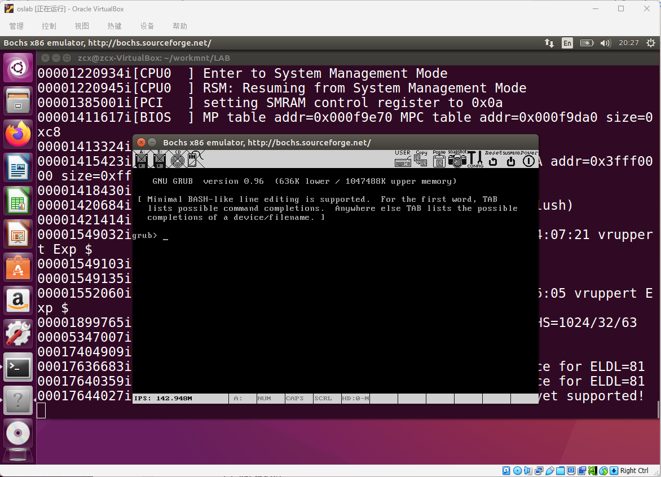
如图，可以成功进入grub的命令行
使用root (hd0,0) 加载hd0设备的0分区作为根分区。
chainloader /hdboot.bin 将hdboot.bin作为链式loader的二进制文件，然后直接boot
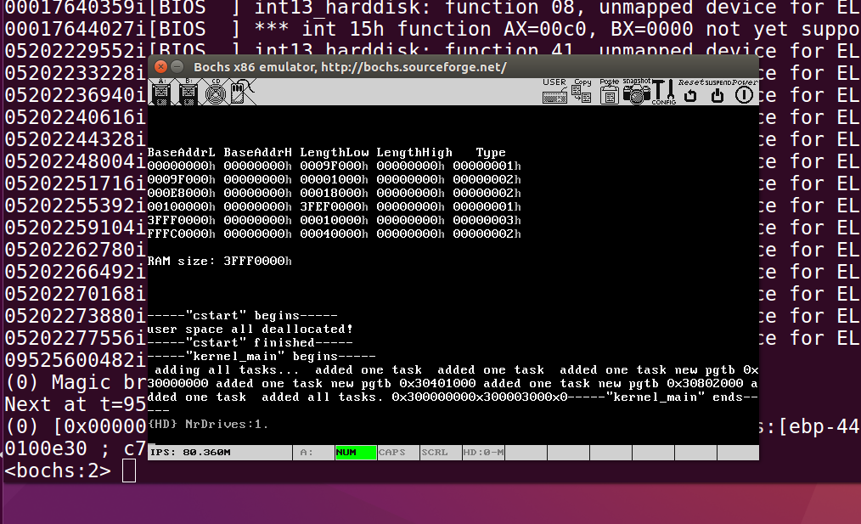
便可成功启动。

（4）分析
(给出异常结果及排查)
# 写入DBR 硬编码write
# dd if=boot/hdboot.bin of=disk.img bs=1 seek=1048576 count=446 conv=notrunc
# dd if=boot/hdboot.bin of=disk.img bs=1 seek=1049086 skip=510 count=2 conv=notrunc

初期方案为将hdboot写入到DBR中，在后期认为这种方案每次生成一个映像，假如映像排布不同，则需要自己重新xxd找到DBR位置，十分繁琐。经过尝试之后，可将hdboot.bin直接按照文件系统的方式挂载后放入，降低了人力成本，提高构建系统的效率。
在测试vmware启动与真机启动时，会出现一些玄学问题，经过排查发现修改内核内存空间布局可以得以解决，见模块二。

模块二：内存空间与虚存管理

（1）技术原理分析
（介绍本任务所涉及的操作系统原理）
内存管理是操作系统不可或缺的一部分，从最开始的裸机程序的单一地址空间，到批处理程序的固定内存位置，再到现在的虚存空间，操作系统与处理器以及编译系统共同维护着内存。进程一旦多了，但是物理内存空间有限，从而引入进程的虚拟内存空间。
内存管理是分层次的概念，底层为软件对实际物理内存块分配与释放等，中层为内存的映射机制与保护等，上层为进程等虚拟内存以及各种内存管理算法等。
内存管理还可以分为栈空间管理与堆空间管理。栈空间管理由编译器在编译时对函数进行分析从而插入或删除栈操作指令和处理器对栈空间解析从而移动栈指针以及操作系统对栈空间范围的限制完成。堆空间的使用者为应用程序员，分配的块由程序员管理，而相应的实际空间和结构由操作系统实现的分配算法进行管理。

（2）设计与实现
（介绍相关代码的设计与实现，应包含完整的可复现的实验详细步骤）
本任务从内存布局出发，以段页式内存管理机制为核心，实现了物理地址空间布局-物理地址块分配-堆块分配-虚拟地址映射的内存管理方案。
地址空间
设计：
在0-0x100000中包含security area，用于存放后续模块中，完整性检查部分。
内核空间可以访问整个物理地址空间，在loader中将内核页表所有地址恒等映射到所有物理地址中。
0x8000000-0x18000000为堆空间，其中的堆以二叉树链表形式存储，每个堆块都会链接向相邻堆块（见伙伴系统）
0x20000000+ 内核页目录和页表的排布空间
0x30000000+ 进程页目录和页表的排布空间
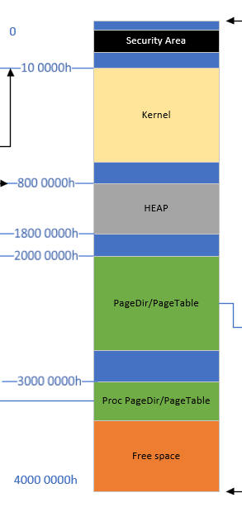
实现：具体定义在include/mm/aspace.h中。
物理页管理
设计：
将物理内存以4k为一个物理帧进行分割，并使用frame_tracker对物理帧进行跟踪，统计引用计数、记录地址信息和使用信息以及索引信息等。
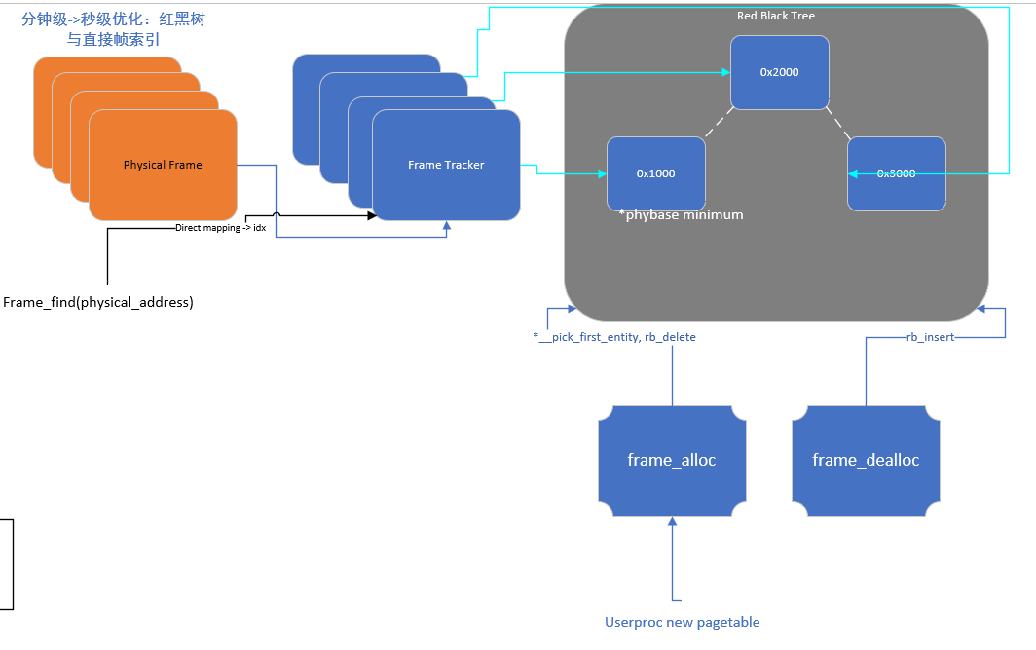
如图，使用红黑树管理空闲页帧，红黑树结点键值为页帧的物理地址。
实现：
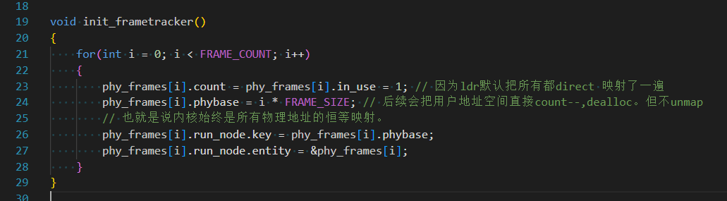
（1）系统启动时，将所有页帧分配给内核
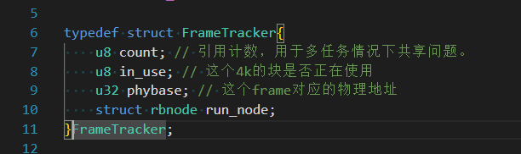
FrameTracker结构包含引用计数、是否正在使用、物理地址、红黑树结点。
（2）页帧分配与释放
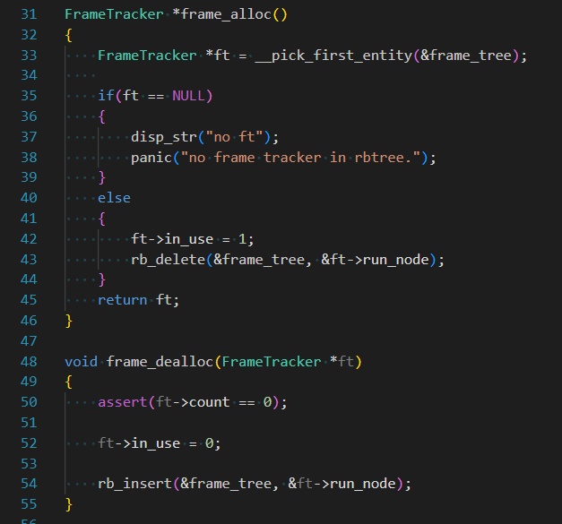
从页帧红黑树中选出物理地址最小的frametracker，将使用位置1并从红黑树中删除这个取出的节点。可以发现引用计数并不是由页帧分配机制管理的。
dealloc只需要置使用位为0，将结点放回红黑树即可。
（3）frame_find
一种根据物理地址找到对应frametracker的机制，方便后续模块的实现。
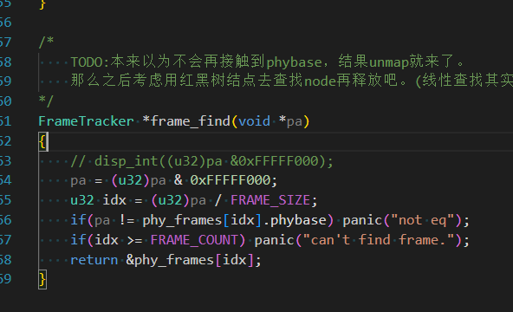
页表管理
页表机构是将线性地址转换为物理地址的一种机构，通常跟CPU的TLB一起负责映射的机制。在x86系统中还加入了段式内存管理。
设计：
由于虚拟内存机制在后面会讲到，在此处先介绍内核的页表。
该设计为二级页表设计，页目录存放二级页表的物理地址。映射范围为整个内存空间的恒等映射。
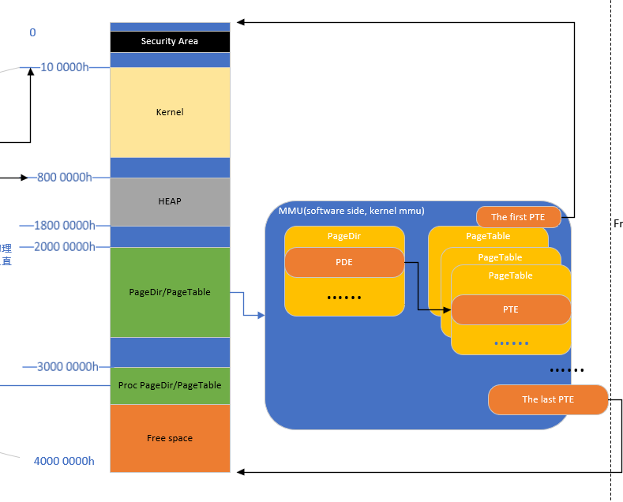
主要负责页表映射的管理，需要将线性地址映射到物理地址的时候，传入线性地址和你有的物理页帧的tracker，map将负责设置二级页表项。
unmap负责将线性地址原本映射到的物理页的地址，找到它的tracker（在这里使用frame_tracker_find）然后将其返回给调用者供以后处理。
la2pa即线性地址到物理地址的转换，这里直接查找页表进行转换。
实现：
（1）new_page_table
为了后续虚拟内存能够实现，每个进程都需要一套完整的页表，所以需要一个新建页表的机制。

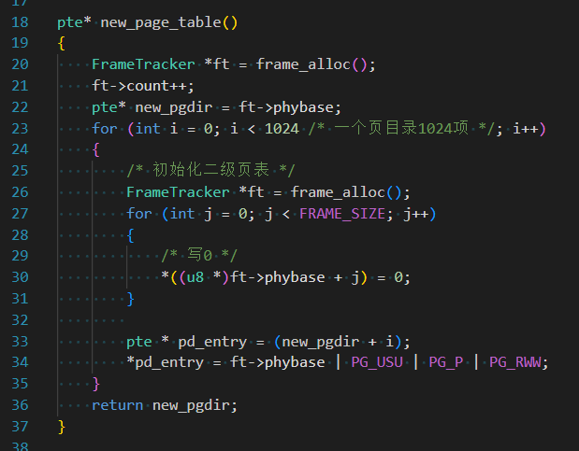
刚刚新建页表，页目录指向1024个二级页表，每个二级页表都是4k大小，所以分配到一个frame中，由于映射还没有建立，所以都写0.此时关系是这样的，页目录的目录项有效，页目录下的二级页表为0无效。
（2）map
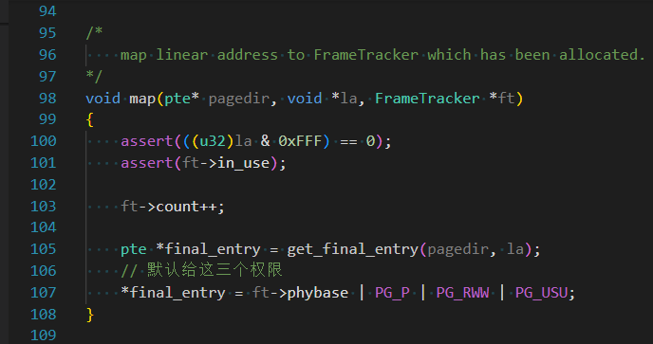
将线性地址与frametracker指向的物理地址块联系起来。

将frametracker引用计数加一，并设置二级页表项指向这个ft的phybase。get_final_entry的逻辑是根据这个二级页表的地址结构得出的。
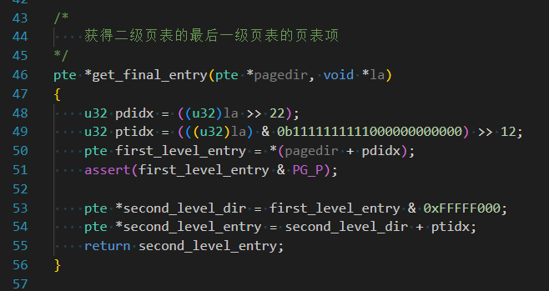
（3）unmap
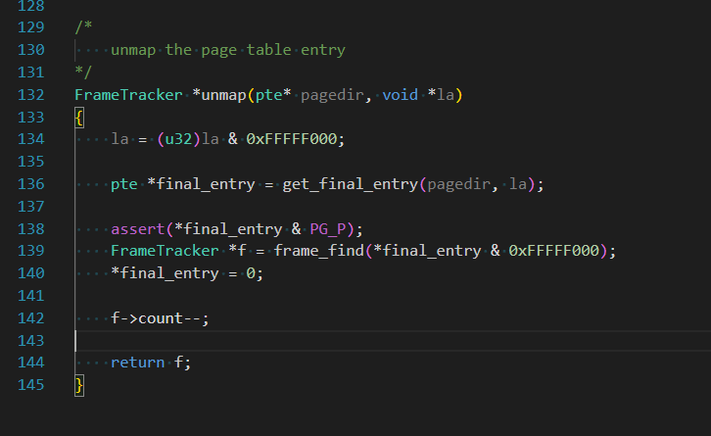
这时候，上面的frame_find就排上了用场，当unmap一次的时候，说明ft的引用计数减少，此时只能调用frame的管理机构函数进行操作。
伙伴系统动态内存分配
设计：
也可称堆内存分配，这个系统中只实现了malloc和free。其中的核心堆块分配算法为伙伴系统。
伙伴系统是一个最优适应算法，即找到比它大的最小$2^k$内存块进行分配。
在本内核的实现中，将分配链表组织成二叉树的形式，即每个结点$i$从1开始，i^1为其伙伴。除了根节点。这样方便查找。数据结构中，每个块首部存储它分配时所属的二叉树id，方便放回；块地址；块大小。以及对应大小块的链表中的前驱后继。
插入参考了blogos的头插入。链表操作与常规链表一致。
初始化的时候将堆区域分成若干个根节点所能表达的最大块大小的小块，然后插入到根节点的链表中。
分配的时候，首先计算出要分配大小对应的树结点id，也就是这个大小的应该在哪些id中循环遍历链表，如果找到则返回，否则在对应深度之前倒序遍历找到第一个大于这个块大小的块进行分裂直到满足。
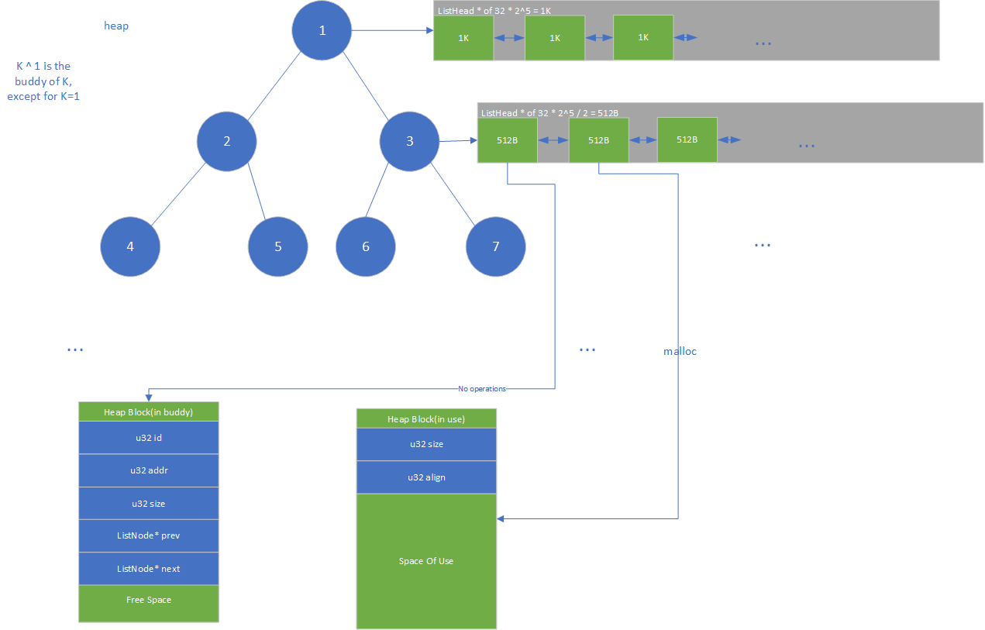
合并的时候，从传入的块基址中找到id，然后找它的伙伴id，看是否有对应的连续内存块地址节点。如果有的话说明它们可以向上合并。

malloc的分配机制为获取到这个块之后在首部添加固定字段方便管理该块的信息（图好像画错了，块首是保留ListNode索引结构的），实际返回的地址并非块首部，这样方便free的时候使用固定字节偏移就能找到这个ListNode索引结构，从而方便了堆分配的管理。
实现：
（1）顶层malloc/free
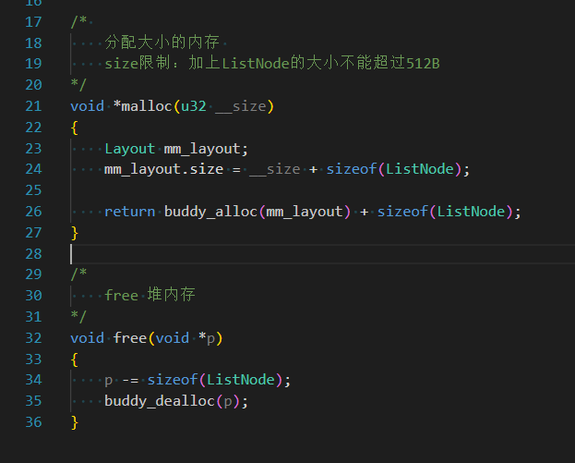
申请的时候按照mm_layout来申请，大小加上ListNode的结构，保留了原来在buddy_system中索引结构方便链入。
（2）buddy_system的实现
一个大型算法题，存储的是一个二叉树，每个二叉树结点指向一个链表，最顶层结点内存块最大，往下除以2，除以2...
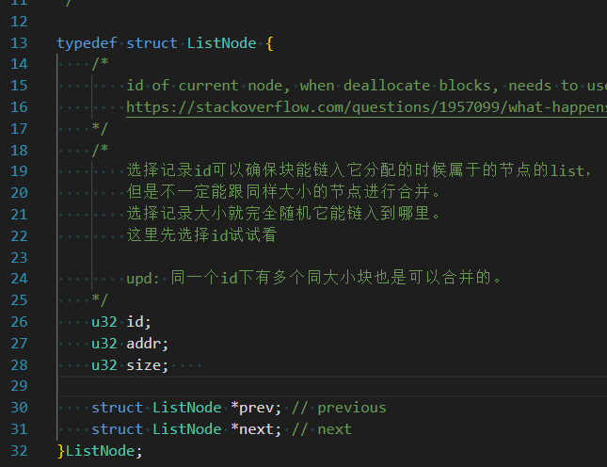
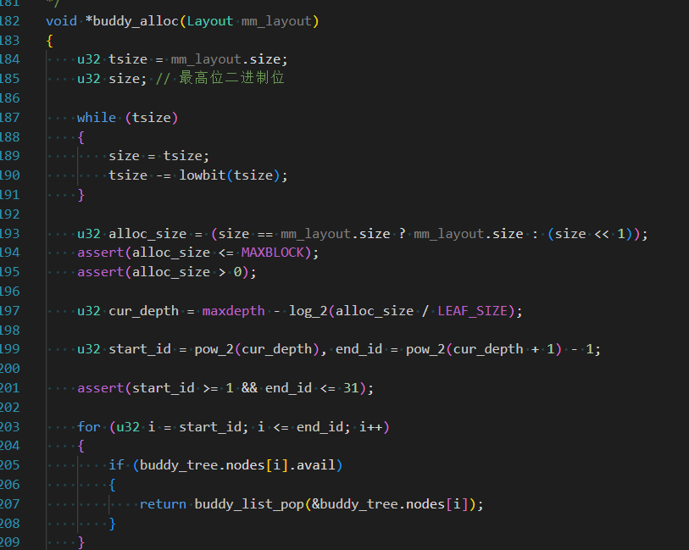
alloc机制：根据要分配的内存大小，计算出这个内存大小的块被链在二叉树哪一层结点，从这一层中获取空闲块，获取方法为遍历该层所有结点，若某个结点存在空闲块，则从链表中pop首个出来并返回，如果不存在则从上面的节点往下分裂之后再分配。
dealloc机制：简要的说就是计算是否存在可以与这个释放块合并的块，如果有则进行循环的向上合并。合并之后将合并后的节点插入到对应位置。
代码详见mm/buddy_system.c
虚拟内存
设计：
在设计的时候，我的思考过程是这样的：linux的进程结构里面包含了一个mm_struct用于管理相关的结构（包含mmlist，每个struct管理自己的VMA映射），rcore的进程结构直接包含了memory_set，里面是MapArea和一个PageTable对象。那我的内核应该怎么干？考虑一下进程里面应该放什么东西。
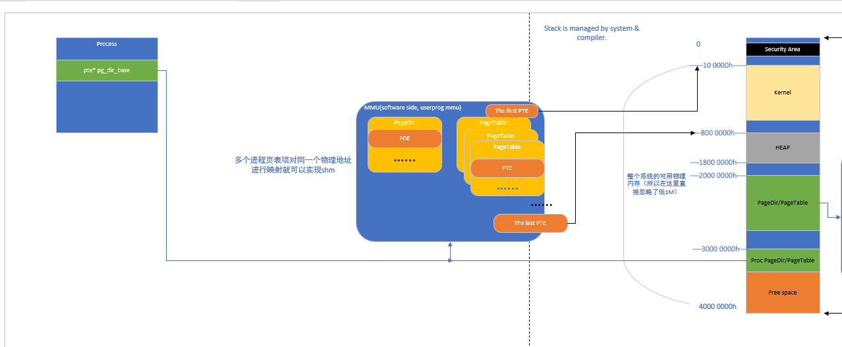
从上面来看，发现进程都是需要存储自己的地址映射关系，在这里使用类似于rcore的机制，在进程中存放自己的页表首地址。

实现：
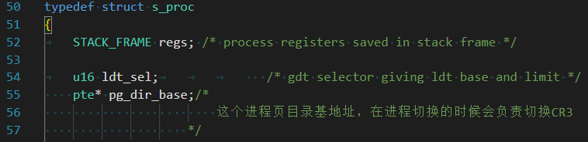
（1）进程结构体中添加该进程页表首地址
（2）此时就区分出来内核页表与进程页表，需要在restart中切换cr3
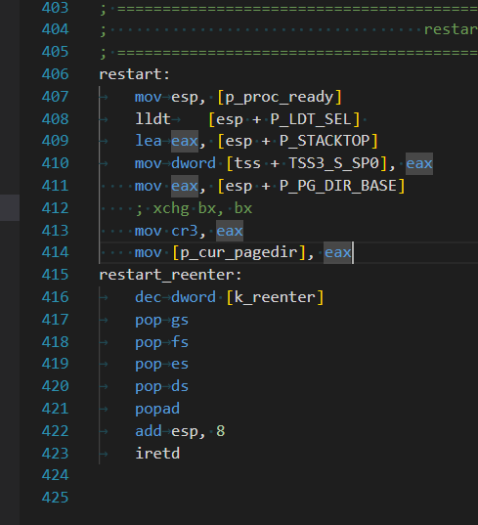
在save中需要切换回内核页表
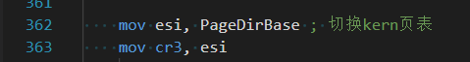
这样虚拟内存的机制其实已经好了。剩下的只是控制方面的问题。
（2）"伪" dealloc userspace
因为进程新建的时候需要新建页表，新建页表需要获取新的frame，以及后续如果加上加载器，则需要将磁盘上的程序加载到新申请的frame中，所以此处需要伪装dealloc userspace以置使用位为0。之所以是伪装因为内核对这个是有访问权限的。

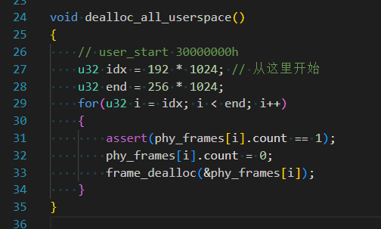
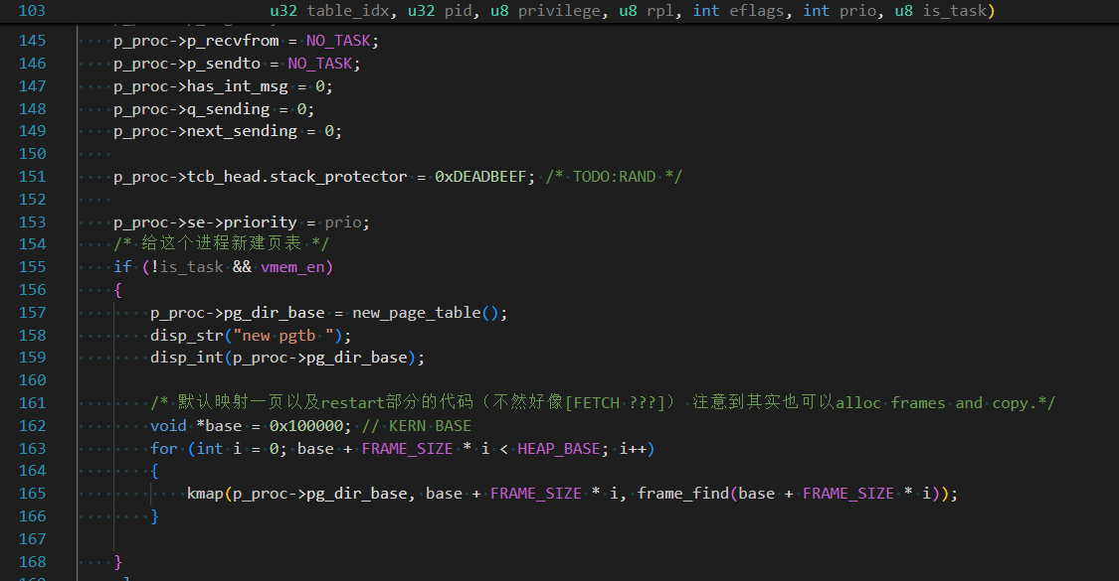
（3）在add_task逻辑中进行新建页表并映射对应单元
因为此时还没有实现加载器的逻辑，用户模式下的程序都还在内核中（main.c）所以此处直接映射了内核到堆部分的地址从而防止出现比如进了中断又进缺页中断之类的嵌套异常。（不过也可以在pagefault_handler中实现这个直接映射的逻辑，进去之后map也可以，但是我认为handler可能更正规的使用方法应该是从磁盘中读取对应的块，复制到内存某块，然后进行map，以及时间问题就没有再深入编码）
（4）添加缺页触发机制
编写好handler，触发之后输出缺页地址

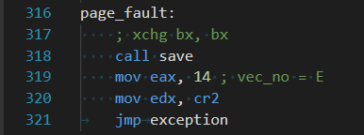
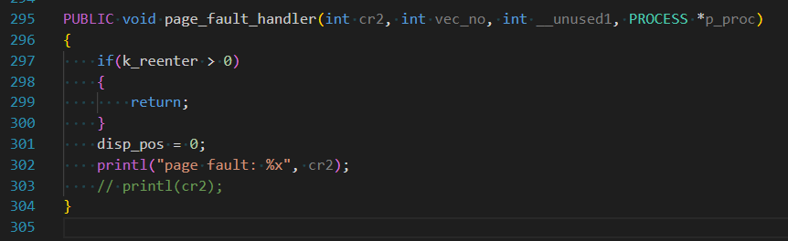
修改kernel.asm的trap之后的逻辑

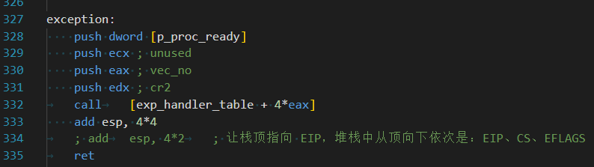
修改一部分exception逻辑

（3）测试及结果
（给出测试用例的设计，及测试结果）
frame&pgtable：
测例：
从0x300000开始操作5个页，分别进行la2pa、unmap、frame_dealloc
然后将它们重新alloc，重新map，重新la2pa。
正确答案应该是map过去跟map之前一致。
测试结果：

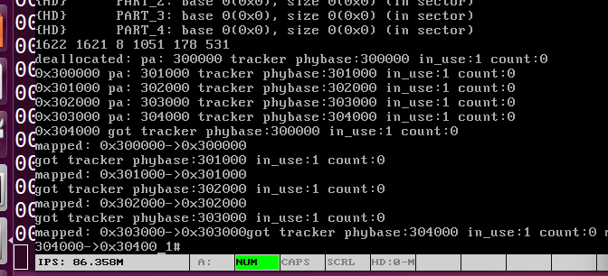
可以发现测试是正常的，dealloc是从unmap找到的ft，la2pa在pa一栏。后面的ft还没map所以计数为0
malloc&free:
测例：
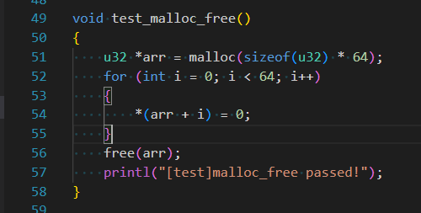
malloc64个64*32大小的内存，然后free。
测试结果：
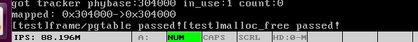
该测试可以在判断可信度的情况下优化，比如打断点或者直接判断malloc得到的地址是否在heap区域内（似乎一定程度上可防止堆溢出）。
共享内存：
共享内存是一个比较常见的测试虚拟内存逻辑的方法。其原理就是两个进程的页表项指向同一个空间。此种场景下，各种同步问题便出现了，不过在此不讨论这个问题。
测例：
进程B向虚拟地址0x30000000写一个字符S，进程A在运行足够时间之后，即认为B已经有充分时间将字符写入到共享页中之后，从0x30000000中读取该字节。
在创建A和B之前，首先申请一个共享的frame，将这两个进程的虚拟地址0x30000000映射到这个frame tracker就能实现共享了。
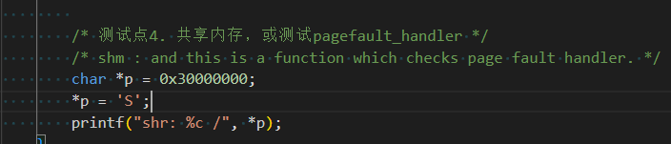
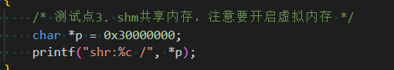
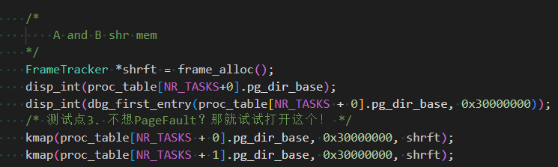
测试结果：
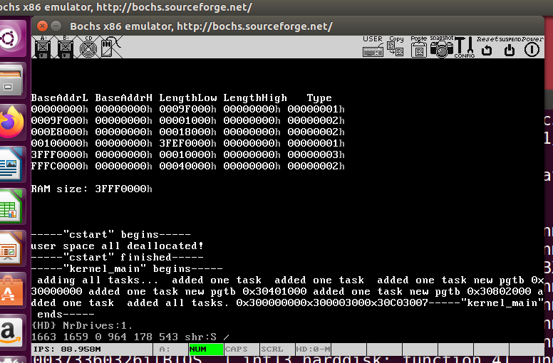
如图，运行一定时间之后，A输出了B写入的S。这让我复习了一下进程间通信方法之一，共享内存。
PageFault：
从上面可以看出，我只是实现了Fault的触发逻辑，没有实现解决逻辑。
测例：
只需要将测试点3的kmap注释即可，这样B在写入的时候就会发生缺页异常。
测试结果：
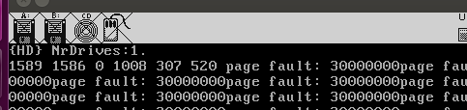
如图，输出了PageFault的访问虚拟地址。在这里为什么一直输出呢，因为我直接返回，CPU会回到该指令。导致重复触发（我没有填这个页映射）。

（4）分析
(给出异常结果及排查)
分钟级分配到秒级分配的优化-基于红黑树的优先队列
从以上截图的add_task可知，每个用户进程使用的new_page_table要进行1025次frame_alloc，一次frame_alloc在第一版本中直接使用数组遍历索引的方式，包括后续的kmap要使用的frame_find，第一版本使用遍历的方式，十分缓慢，甚至所有任务添加完需要几分钟。时间复杂度为O(Cmn)其中m为进程数，n为FRAME总数，C为调用这些函数的次数。在思考出红黑树之前我甚至还不知道linux也用了红黑树来进行类似的索引（只在调度器写的时候了解）。所以工程优化都是趋于一致的啊。
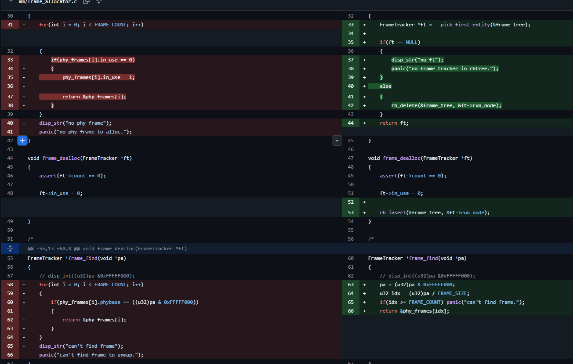
经过以上优化之后，一次获取frame的时间复杂度为O(1)，系统初始化与添加进程的速度达到了秒级。

模块三：进程管理与调度系统

（1）技术原理分析
（介绍本任务所涉及的操作系统原理）
本系统支持在内核的某些代码段利用add_task将任务布置到进程中。此内核的进程包含两种状态：运行态和等待态。
进程包含调度类，调度类链接的红黑树结点由红黑树管理，调度类包含调度所需要的信息，在CFS调度中，包含该调度类的实际运行时间，优先级，vruntime，weight，start_time。任务加入时，调度实体被赋予priority，所有任务加入完毕之后，对所有priority根据nice_2_weight的表格转换成weight，并统计所有进程的总权重，时钟中断来临时，当前运行进程首先将vruntime添加fair运行时间，然后判断ideal_runtime，若存在执行时间大于ideal_runtime则转调度，从红黑树中取出vruntime最小的进程调度运行。

（2）设计与实现
（介绍相关代码的设计与实现，应包含完整的可复现的实验详细步骤）
1.有一个sched_latency，代表所有进程轮换一次的时间长度。
2.每个进程被调度运行的时候，它将运行sched_latency按照比例分配出来的时间长度
3.进程的选取使用vruntime最小的。
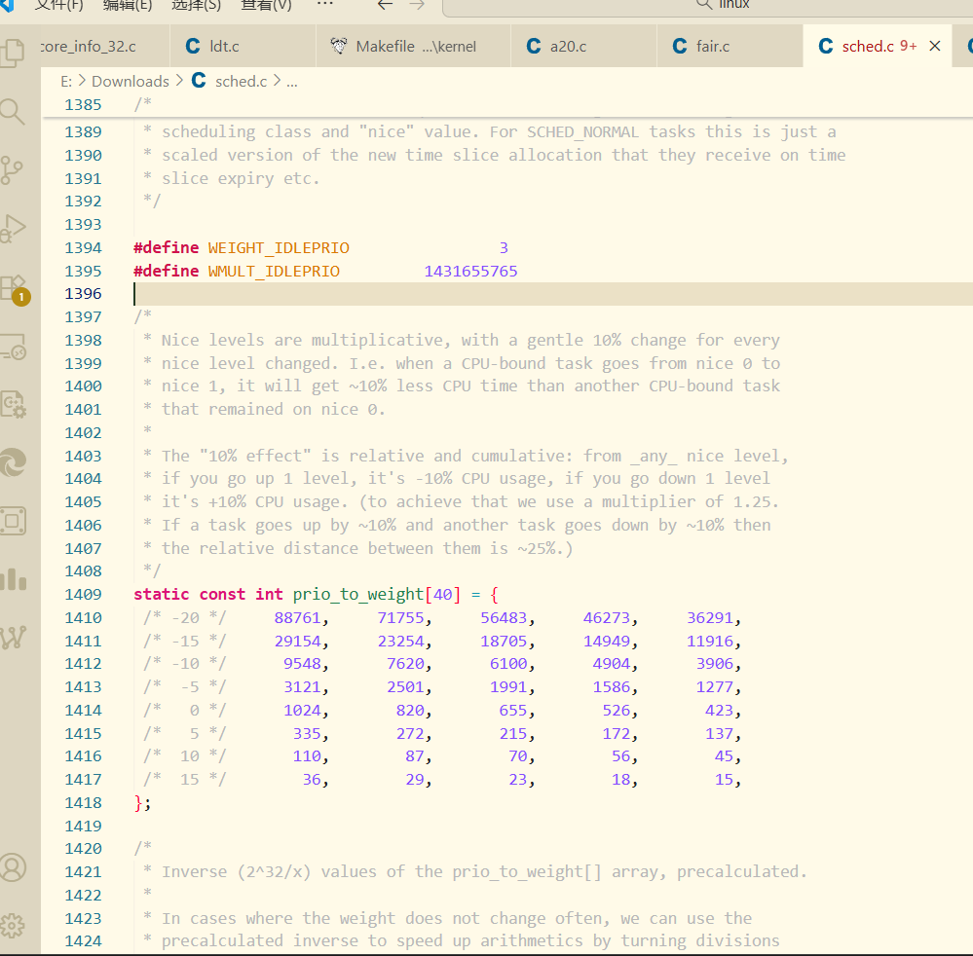

CFS工作流程
1.在进程加入的时候，使用prio_to_weight赋值为该进程的weight
2.进程被调度运行，则其本次运行时间应该为
$$ideal_time[i]=__sched_period(nr_running)*weight[i]/sum_weight$$
其中，__sched_period与linux一样，解释在参考文献[2]中写的比较明白，代码如下：
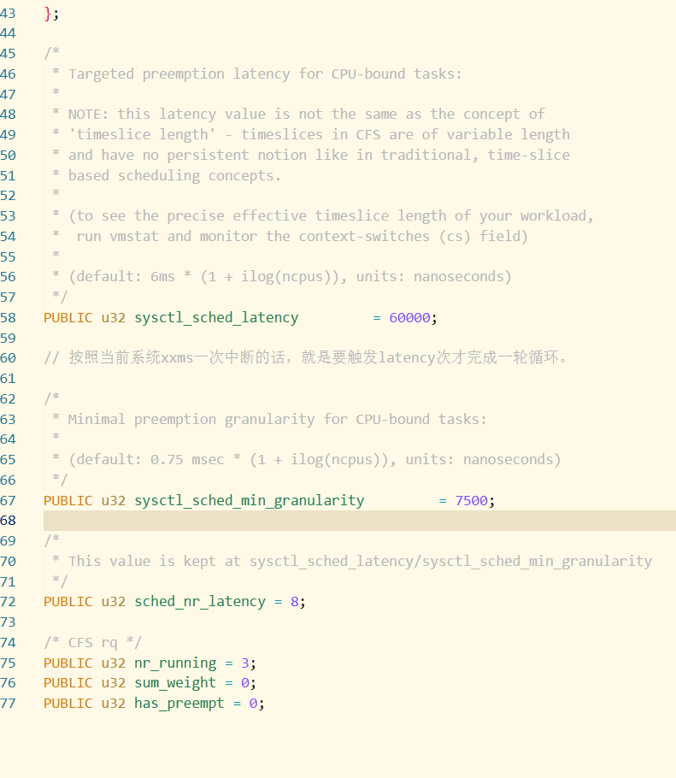
注意这个地方跟linux不同的是，我做了缩放，太大会出问题（u32）。而且目前我改了时钟中断为1ms触发一次，执行时间每次增加1000，那么默认latency相当于60ms，sched_slice算出来除以100（已经改成/10，跟linux一致了虽然其实对结果没什么大的变化）就是0.6ms，也就是所有进程轮换一次的周期是0.6ms（nr_tasks<=8）
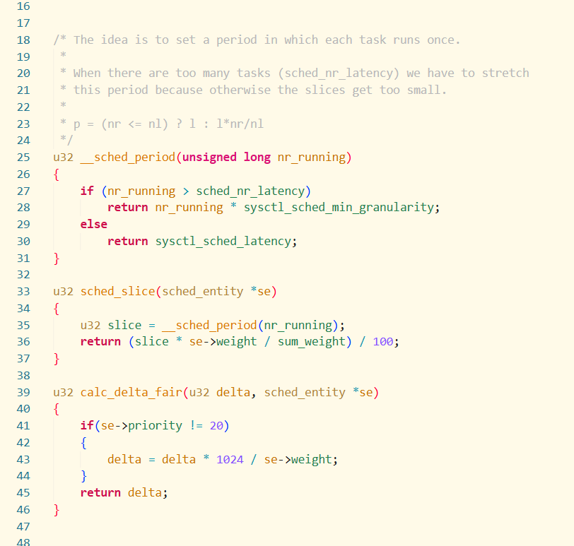
此处的vruntime更新公式为：
$$δ_{vruntime}=δ_{exec_time}*\frac{1024}{weight_{curr}}$$
3.本设计的检查时间为每次时钟中断，实际linux不是这样的，所以简化了。在每次时钟中断的时候，首先update_curr更新各种状态如全局时间变量ticks（linux中为now），更新进程的执行时间exec_time（linux中为exec_start,因此linux使用now-exec_start来计算时间，每次这个update调度的时候更新exec_start，这样就可以计算每次间隔的时间）。然后用这个exec_time计算calc_delta_fair用来更新vruntime。如果当前执行的时间大于ideal_runtime，则转调度程序，或者红黑树最小值的vruntime跟当前进程的vruntime差值大于ideal_runtime，也转调度。
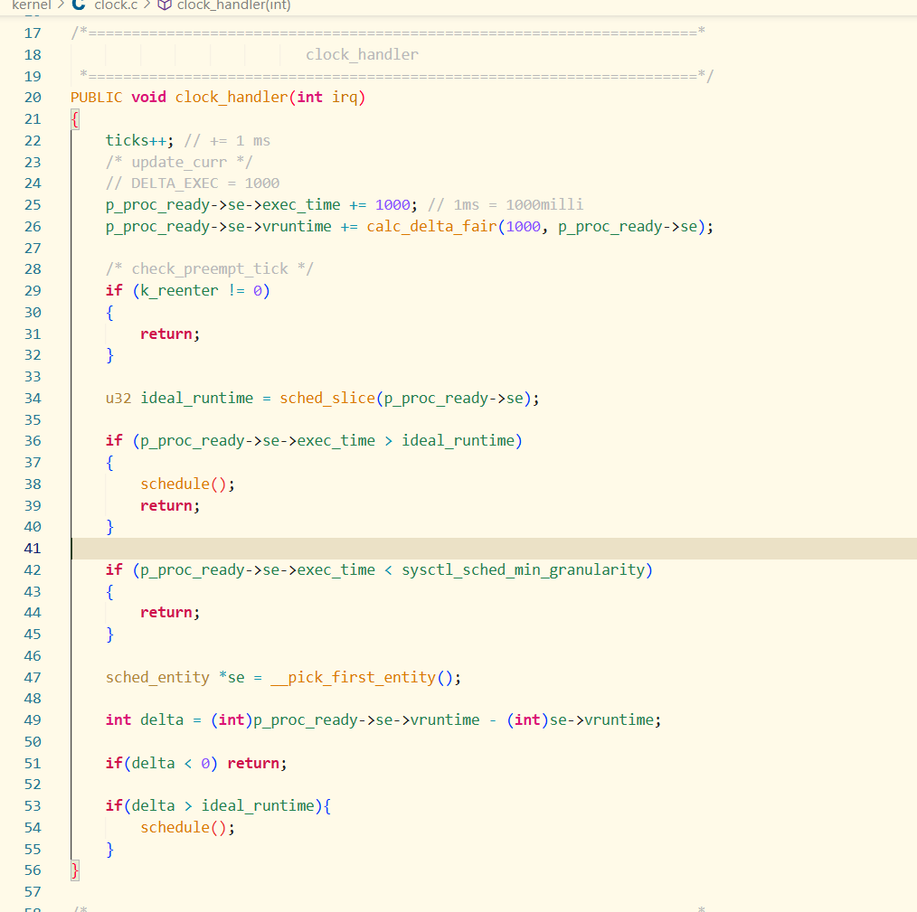
参考linux的check_preempt_tick[2]。
4.调度的时候要注意，当一个进程进入运行态，其结点在红黑树中删除。当一个进程从运行转为就绪态时，需要将红黑树node更新再插入进去。
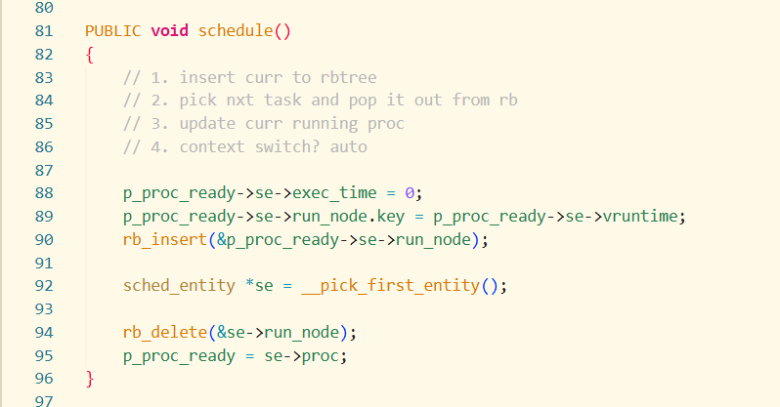
5.红黑树参考算法导论[1]的伪代码实现。
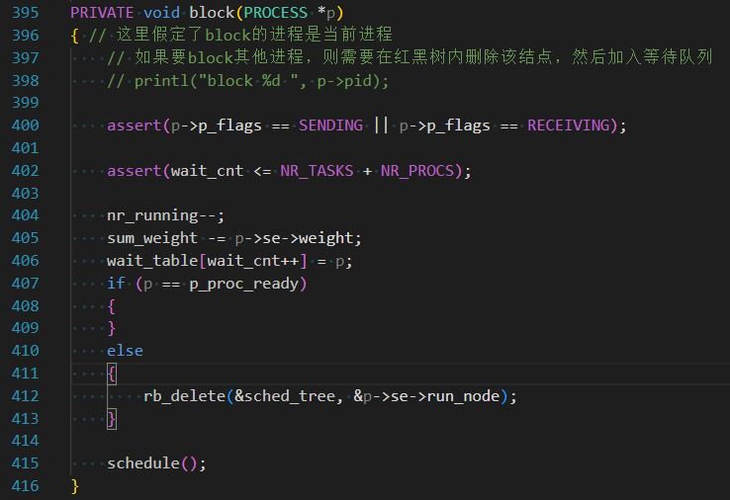
6.有了上述基础，进程通信相关的block和unblock就可以进行实现了。定义一个wait_table存放处于等待态的进程，在block时将进程放入，并对红黑树进行相关操作，然后转调度。unblock时从wait_table中找到要unblock的进程并放回调度体系中。

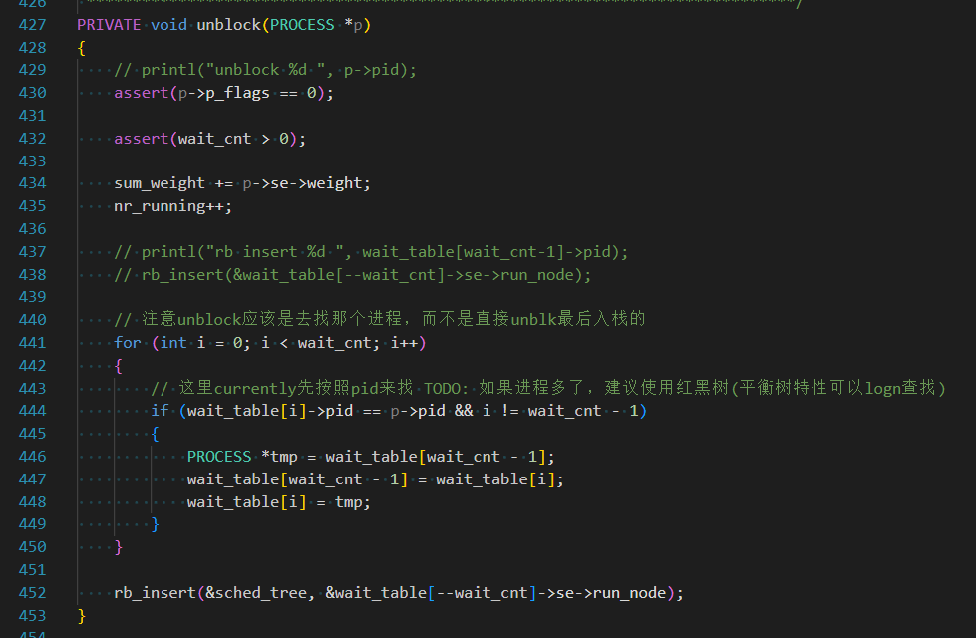

数据结构定义
1.调度对象
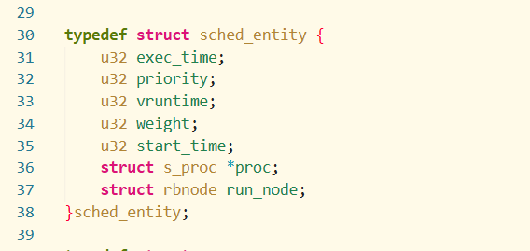
2.进程链表（约等于cfs_rq）
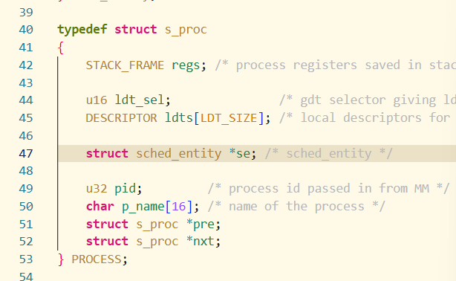
3.红黑树结点
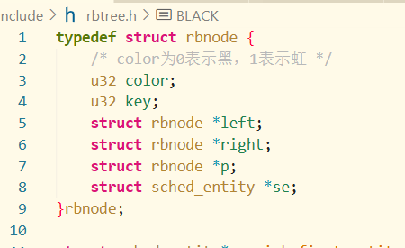
因为没有基础所以先去看书发现书上的篇幅比linux code短所以直接抄书了。

（3）测试及结果
（给出测试用例的设计，及测试结果）
测例：
进程A的优先级19，进程B优先级20，进程C优先级21.
测试结果：
1.先把任务添加进run_queue
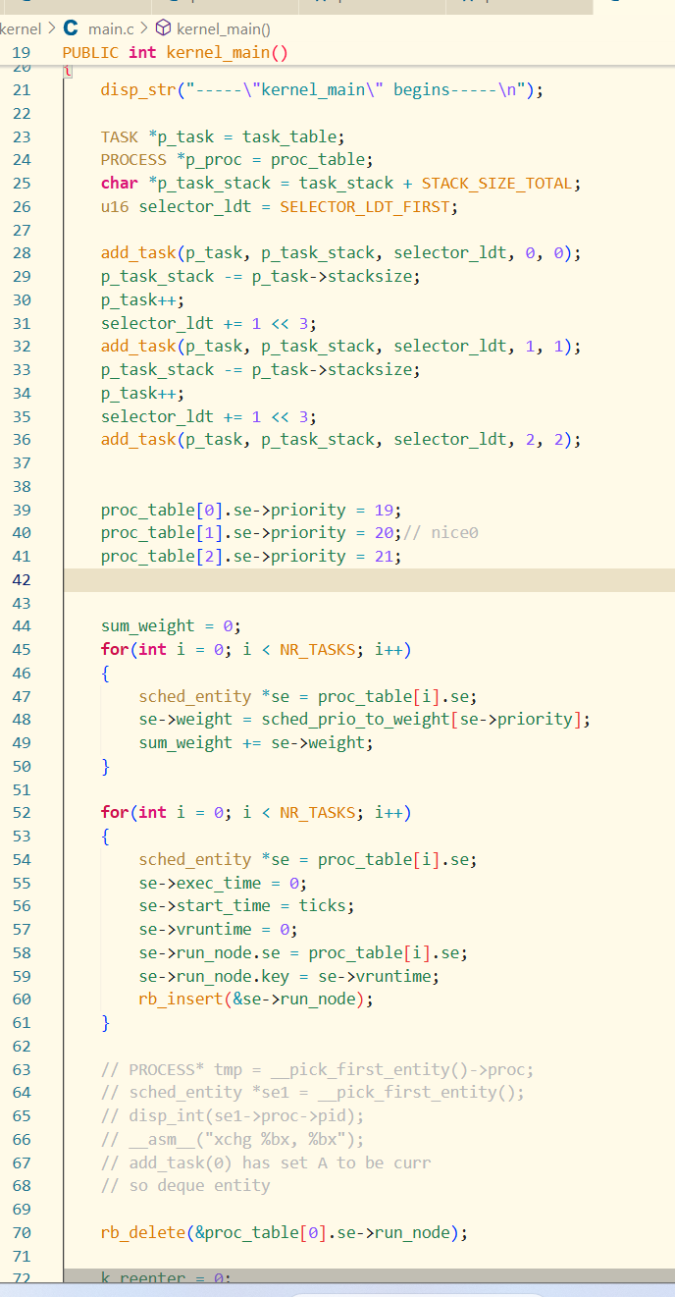
2.优先级的问题。在这里看到A是优先级高的。他们的weight分别是1277,1024,820。A相比于B的CPU占用应该多(1277-1024)/(1277+1024+820)
也就是
$$δ_{load_{ab}}=δ_{weight_{ab}}/∑weight$$
算出A应该比B大概多0.0811
A比C大概多0.1464
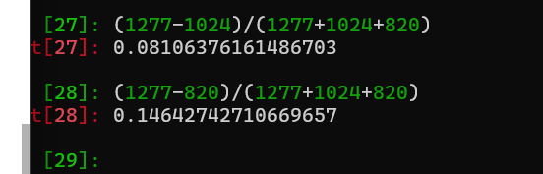
3.我们运行一下：
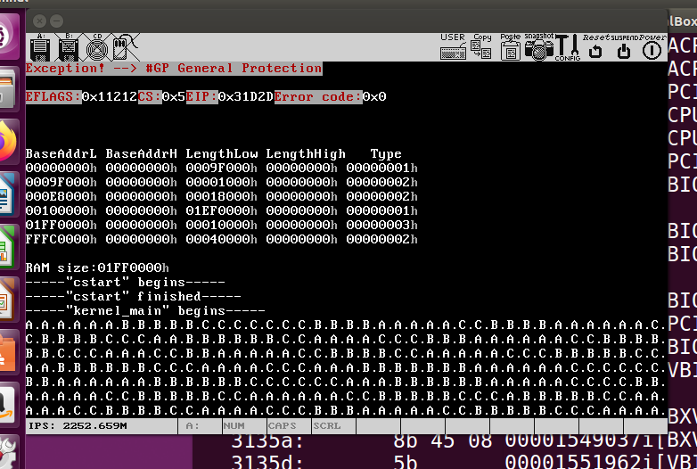
由于IPS被调高了，而作者原来的代码就有因为disp_pos过大导致异常的问题，所以这里触发异常是正常的。我们先看核心的部分A=114项，B=92项，C=74项。
算出答案分别是0.0786和0.1429。答案已经很接近了。

（4）分析
(给出异常结果及排查)

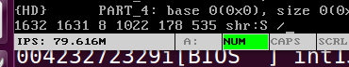
在将代码整合到最终系统中时，会发现硬盘驱动任务的统计数据很小

分析是驱动任务在等待中断时，会将自己block，从而转调度其他进程，直到硬盘中断发生。

模块四：安全分析

（1）技术原理分析
（介绍本任务所涉及的操作系统原理）

在现代操作系统中，如果没有对内存加以保护，程序可以使用系统调用读取某些其他进程位置的内存，即ReadProcessMemory。此时会导致执行中的程序的完整性被篡改。
在用户程序中调用一个函数时，该系统不存在任何保护机制，可能会发生缓冲区溢出。
gcc的GS机制是一种在push ebp之后将gs:20 push到栈中的机制。gs:20指向tcb_head的stack_protector段，该段在进程被添加时被置为一个随机数。在返回前，gcc插桩检查代码，检查gs:20与栈中该字段是否相同，若不相同，则认为攻击者在实现缓冲区溢出的时候，覆盖了栈中此位置，说明也可能覆盖了更早push的返回地址。此时则进入__stack_chk_fail。
由于该种机制基于gcc的编译时插桩，以及内核不包含标准库的特性，我们需要在内核中实现__stack_chk_fail以供链接。

（2）设计与实现
（介绍相关代码的设计与实现，应包含完整的可复现的实验详细步骤）
可执行文件篡改攻击：
分析
由add_task可知，内核为了方便，每次增加一个用户程序，用户程序的页表都是从kernel一直映射到堆。这样就会导致程序间内存可以互相访问。（本实验假设用户空间跟内核空间无法互相访问，很容易做到这一点，更改页表映射即可。可以想到在映射的时候将内核数据都映射为只读也行，不过这种方法要区分哪些地方只读哪些地方会变，因为栈区也在kernel的连续空间内。）
- 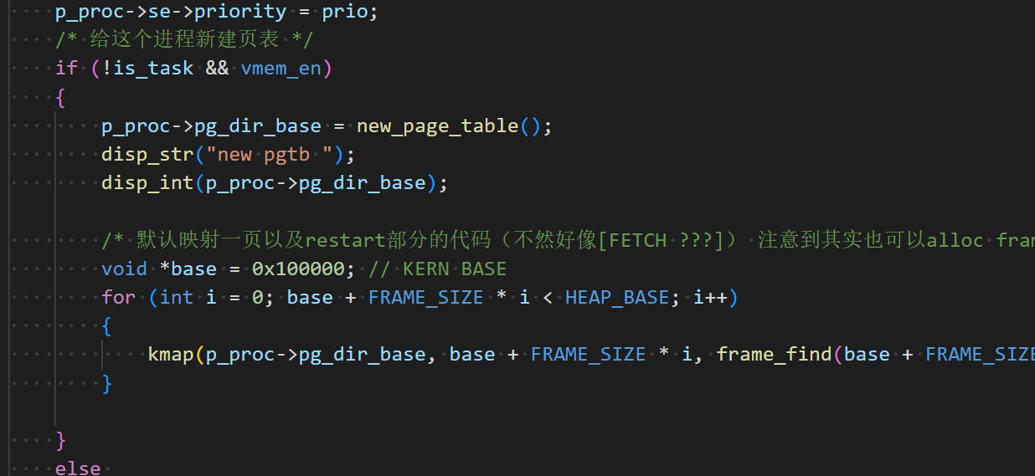
- POC
- 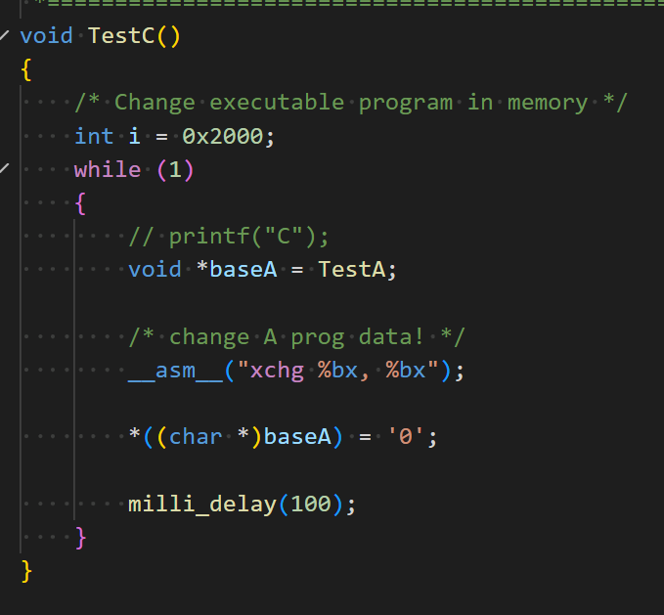
- 实现对A进程代码段的修改即可。
- 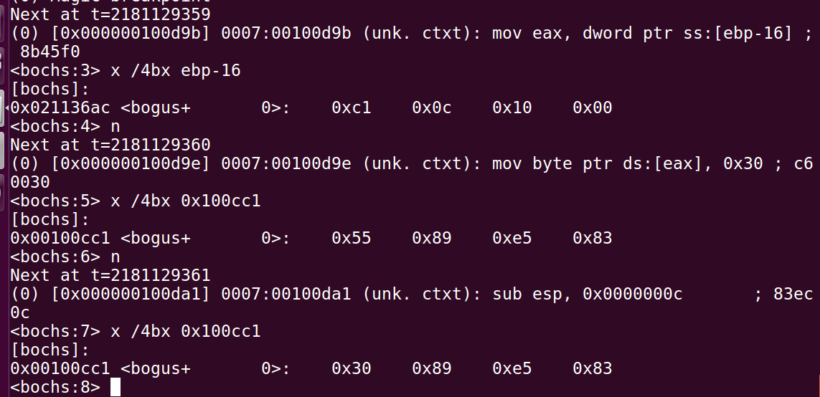
如图，将A的第一个字节改成了'0'。
完整性检查防护：
解决方案为，装入时在内存中存储一个度量值，需要假设这个度量值是用户不可访问的。然后每隔一段时间（ticks%1000 == 0）进行一次度量。因为目前的内核还没有加载器，编译时无法得知代码段的长度，因此假设是0x1000。
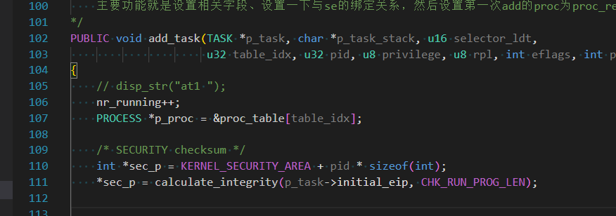
（1）在进程加载时计算度量值，并存入用户无法访问的KERNEL_SECURITY_AREA

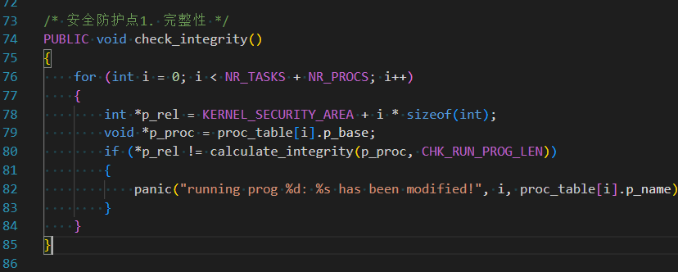
（2）在每1000个ticks时，内核自动帮所有进程检查它们的度量值是否与他们刚进入时相同，度量值计算方法为简单的checksum方法。
栈溢出攻击
可以实现用户态的缓冲区溢出，写两个函数即可。
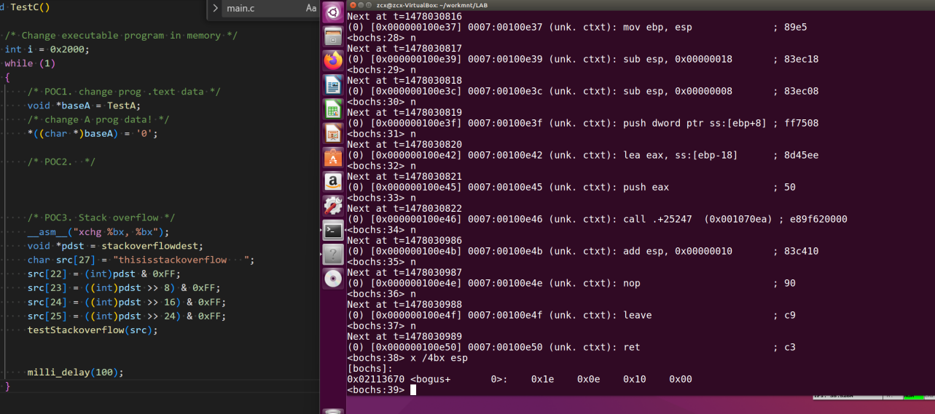
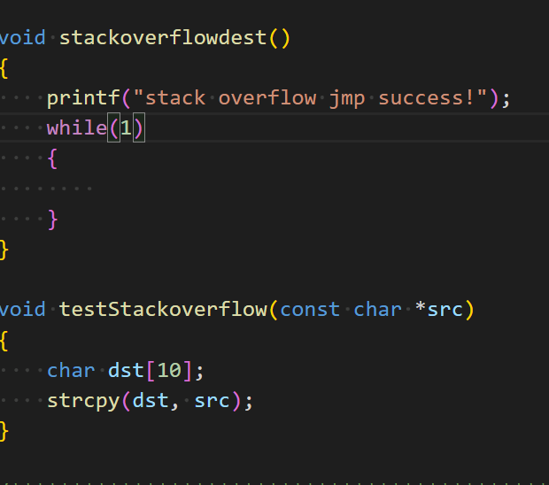
此时当testStackoverflow返回时，将会跳转到stackoverflowdest。

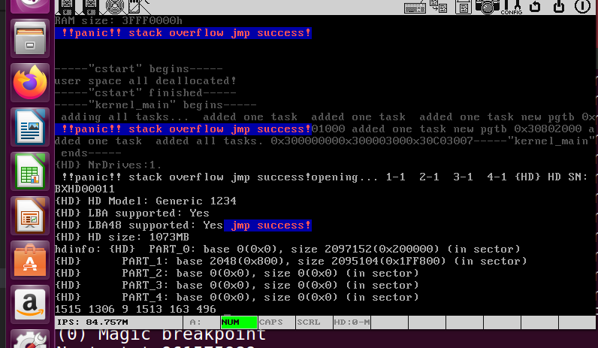
防护：
考虑在ebp和retaddr之间/local var和retaddr之间添加一个canary。
我们在main.c，即用户程序存在的地方，编译选项加上-fstack-protector，这样gcc-5.4就会进行代码插桩，加上这样的代码段：
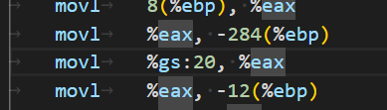
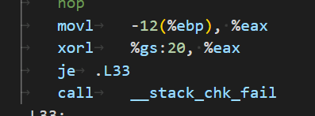
因为原来的系统用户可以直接访问视频选择子，因此在这里我们ldt加载一个新的thread_blk段，设置用户gs指向该段。在save中添加gs的切换。这样就可以实现canary的保存与访问。
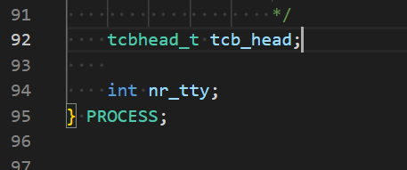
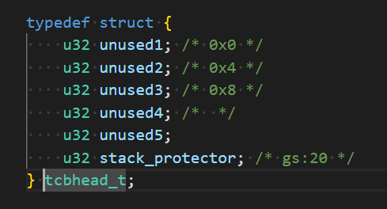

（3）测试及结果
（给出测试用例的设计，及测试结果）
PoC见实验过程。
完整性检查防护：
测例如（2）的攻击PoC，对A进行修改，预期结果是出现panic。
测试结果：
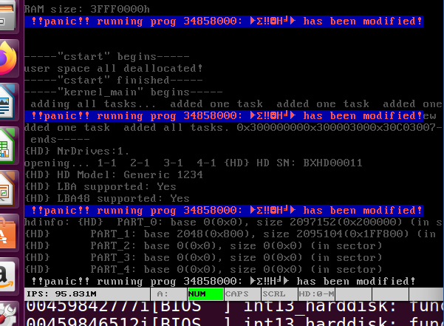
栈GS保护：
攻击见（2）POC
编译的中间文件如图，在push ebp之后将gs:20放入了比ebp低地址。
此时再运行Poc将会获得panic
如下图，在触发栈溢出之后，即将返回时检查失败，则进入handlerpanic。

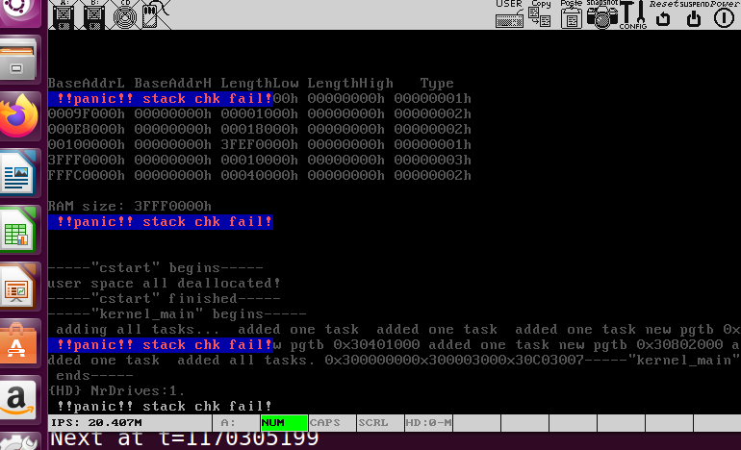

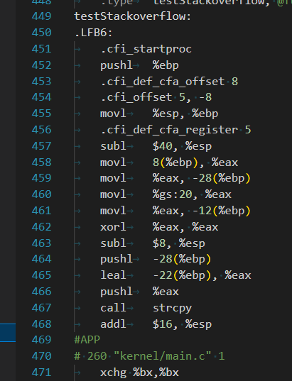
（4）分析
(给出异常结果及排查)
在（3）中，panic时输出的进程为乱码。
排查可知，gcc的stack_protector同时对panic进行了插桩，而此处应该不能插桩，内核态的stack_check会导致问题比如破坏栈结构等。最新版的gcc支持利用attribute进行函数粒度的stack_protector开关，可是32位Ubuntu16.04的gcc没有。

2.3.4 任务四：XXX（完成人：学生姓名）

（1）XXX技术原理分析

（2）XXX设计与实现

（3）XXX测试及结果

（4）XXX分析

3 实验总结与心得
（个人在本综合实验中的总结与心得体会）
学生1姓名: 林水利
总结：
通过Orange's书籍学习了x86的保护模式机制，了解该架构的上下文切换机制（本内核没有怎么用TSS的任务切换），了解外设的操作过程，理解进程通信机制之一即消息队列的过程。通过实践实现了硬盘启动机制，了解了grub工作机制，学习了启动过程，复习了硬盘的磁盘结构；实现了CFS调度机制，大致了解了linux的源码实现，红黑树的工作过程；实现了内存管理系统，包括物理页帧管理、物理地址空间布局、页表管理、基于伙伴系统分配算法的堆管理、进程虚拟地址空间等；实现了简单安全攻击与防护，简单攻击包括修改进程代码页、该玩具内核的用户态栈溢出，防护包括完整性度量、gcc的GS机制实现。
心得体会：
在学习操作系统之前，我只实践过重装操作系统，其中的原理如在冰山之下，在学习本课程之后，学习并实践了操作系统从BIOS到MBR中的grub代码，再到DBR中的操作系统加载器代码，最终加载了内核的过程，该知识使得我可以将本次实验的内核，进一步移植到真正的物理机器上并运行；由时钟驱动进程调度机制促进我对任务管理器中，设置任务优先级的感性认知到代码认知的转变，从而能够快速理解处理器亲和性等更高深的并行架构相关知识；在这之前我对操作系统内存管理的认知局限于GUI置于后台的内存缓存到硬盘机制，本次实验让我更加理解如此多的进程究竟是如何在这么少的物理地址中进行时分复用的。虽然该次实验只实现了虚拟内存的handler机制，但其中的学习过程还是加深了我对该机制的理解。而页表机制通常被认为是透明于程序员的，在这之后这个从没被我感知到的东西也具象化出来。最初学到堆的结构是软件安全的堆溢出攻击，于是该实验基于该结构，结合理论学习的伙伴系统，实现了堆分配器。在以上所有过程中，遇到过无数的bug，即使我几乎所有bug的具体内容都忘记了，但也掌握了调试的流程，在我的工程实现中，调试bug的时间可以说是占50%的，我并不认为这是一种时间的浪费，计算机本就是一个实践的学科，而认为自己的脑力和时间用于理论和产出更重要而不是这种“浪费时间”的操作的话，或许更适合当一个理论派学家，也应该是我们万恶的甲方。以及在实验过程中，我认为探究到底的精神是很重要的，遇到问题如果只是查看其浅显的现象，然后初步探查之后便推理得出一些结论直接使用的话，或许会比较浮夸（可惜我现在已经没有这种竞赛了）。
当然，实验也是存在问题的，比如课程仍旧基于x86的32位架构，行业似乎认为该架构已经过时。以及实践课程时间短短十三周，内容似乎不够充实，各种东西稍微了解了一点便草草结束了。
总而言之，本学期实验收获颇丰，相信在今后的系统开发中会带来莫大的帮助。
学生3姓名: ....
学生4姓名: ....

参考文献
参考中图法列出参考文献
[序号] 作者. 书名[M]. 版次. 出版地：出版单位，出版年份：起止页码.
[1] 于渊. Orange's 一个操作系统的实现[M]. 2009年6月第1版.北京:电子工业出版社, 2009年.
[2] Intel. Intel® 64 and IA-32 Architectures Software Developer’s Manual[S]. 2024年. Intel, 2024: 2988-4498.
[3] Cormen, T. H., Leiserson, C. E., Rivest, R. L., & Stein, C.Introduction to algorithms[M]. MIT press, 2022.
[4] rcore-os. rCore-Tutorial-Guide[EB/OL]. 2025. rcore-os.cn

如：
[1] 张冬冬，王力生，郭玉臣.数字逻辑与组成原理实践教程[M]. 2018年第1版.北京:清华大学出版社，2018年：起止页码.

[2]（美）帕特森等著.计算机组成与设计[M]，机械工业出版社，2015年：起止页码.

教师评语评分

学生姓名 | 评语 | 分数

评阅人：

年 月 日

